Integrantes:
- Miguel Angel Perdomo
- Aramis Sarmiento Díaz
- Santiago Santana Ramírez
- Richard Francisco Vaca García

1º CFGS DAW

Índice

Introducción 3
Diagrama entidad relación 4
Normalización 6
Base de datos 7
Consultas 9
Página web (html) 13
Página web (css) 21
Funcionamiento 25
Uso del bottle 26
Refactorización 27
Conclusiones 29

Introducción

Lo que se nos pide en este trabajo, entre otras cosas, es crear una base de datos para el restaurante papa juan, para ello se nos pide crear el diagrama entidad relación y los modelos físico y lógico, la base de datos consta de :

- 5 consultas simples
- 5 consultas multitabla, empleando inner join / left join/right join
- 1 procedimiento
- 1 Trigger

A continuación hay que crear una página web para el proyecto y tendremos que enlazarla con la base de datos usando lo que hemos dado en las clases de programación con el profesor.

Diagrama entidad relación

Este es el diagrama entidad/relación que hemos creado:

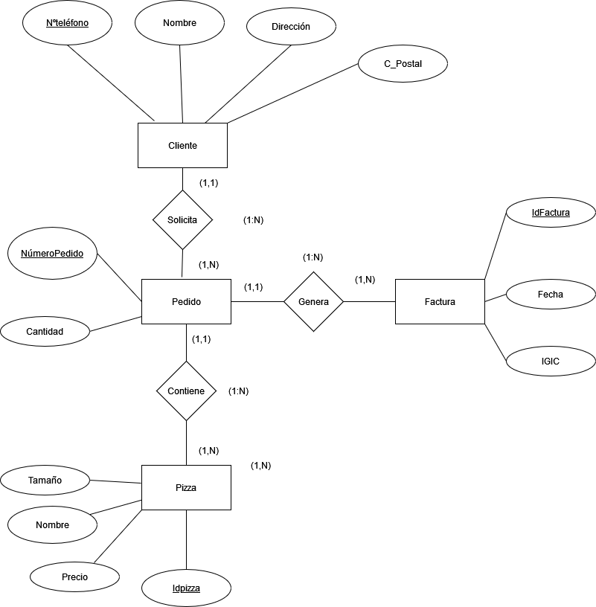

Modelo Físico

Aquí mostramos el modelo físico de la base de datos:

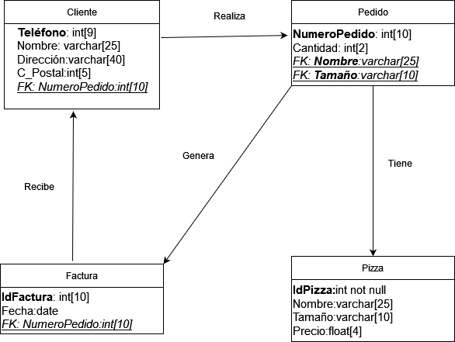

Se muestran las relaciones entre cada tabla y los datos de cada una especificando sus claves principales y las claves foráneas.

Normalización

Nuestra base cumple con la tercera normal(y por ende con la primera y la segunda) ya que:

- Primera forma normal:
  - Todos los valores de la base son atributos atómicos.

- Segunda y tercera forma normal:
  - Todos los atributos de cada tabla tiene dependencia completa de la clave primaria de esa tabla.

- Tercera forma normal:
  - No existe ningún atributo de ninguna tabla que no dependa de alguna forma de la clave primaria.

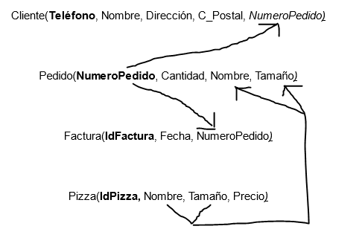

Base de datos
Primero creamos las tablas y le añadimos los atributos que creamos en el diagrama entidad relación, como se verá en las imágenes siguientes
También añadimos las claves foráneas necesarias y las claves primarias.
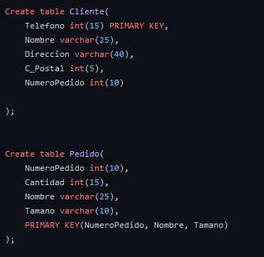
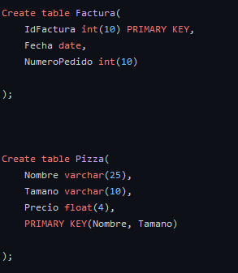

Una vez creadas las tablas, se le añaden los datos como se puede ver en las imágenes siguientes.
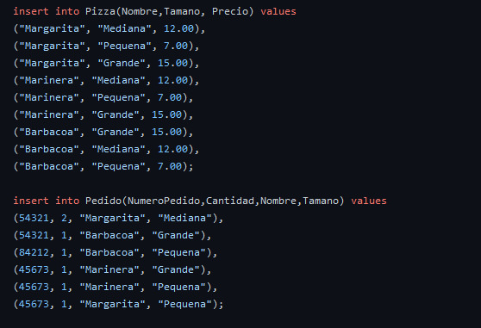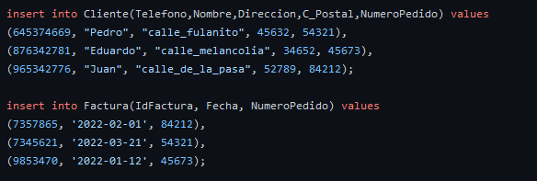

Consultas
Después de crear la base de datos y añadirle los datos, lo siguiente fue crear las consultas especificadas en el enunciado de ejercicio, estas fueron:
Consultas simples:
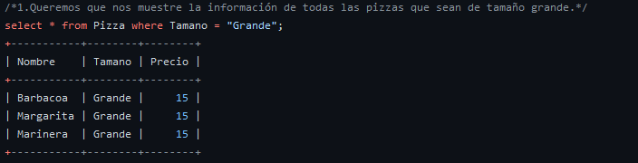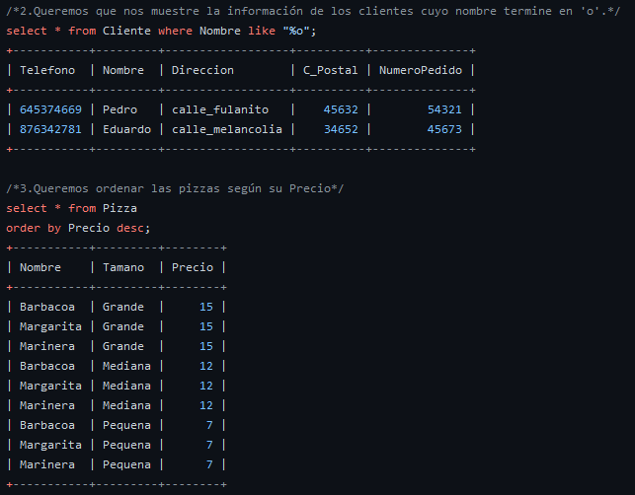
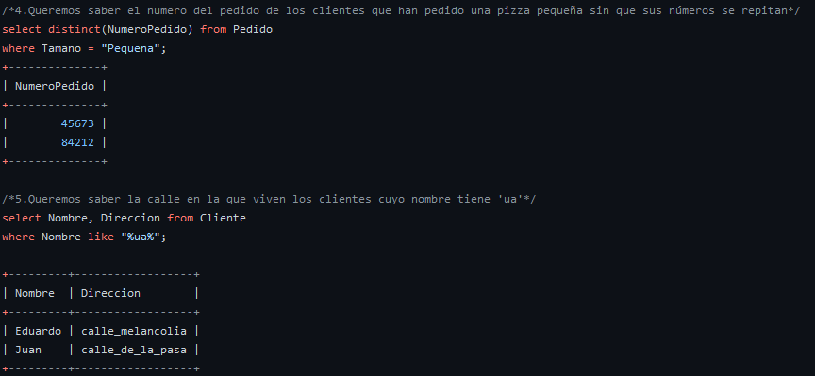

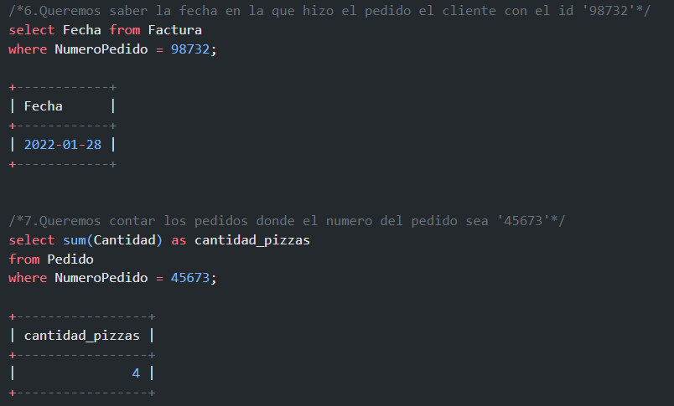
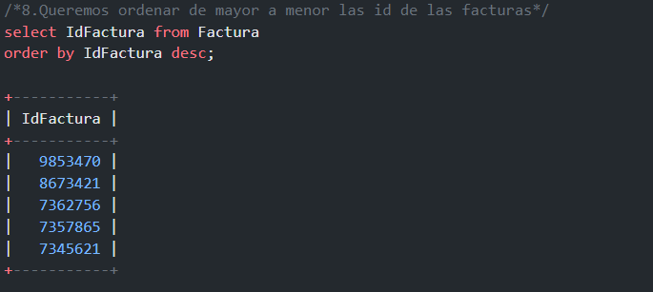

Consultas multitablas:
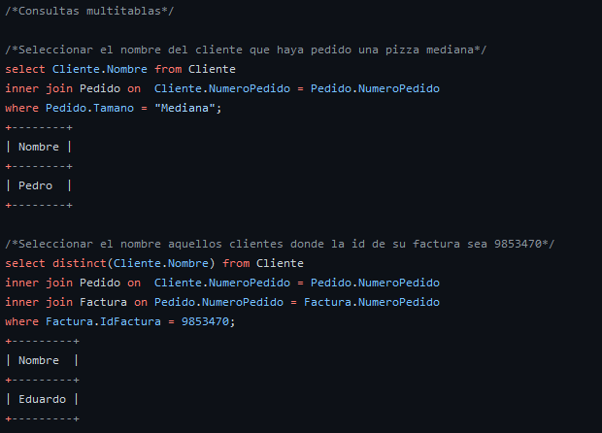
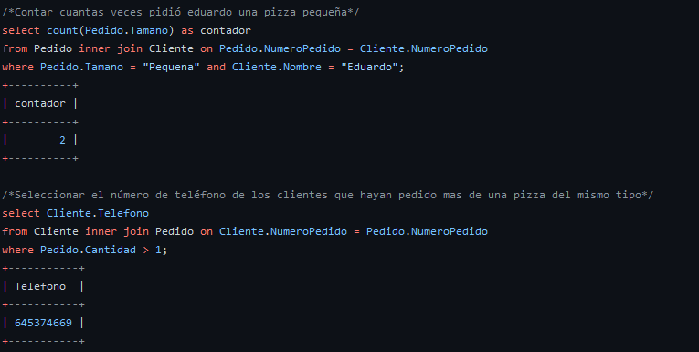
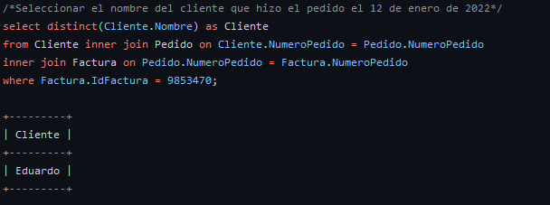
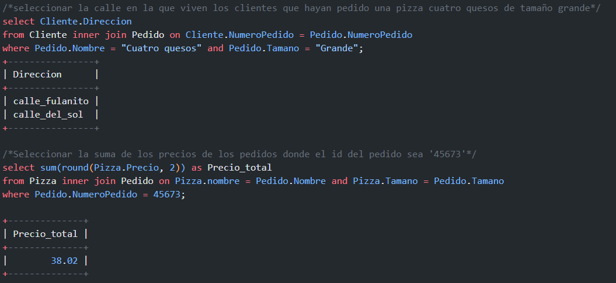
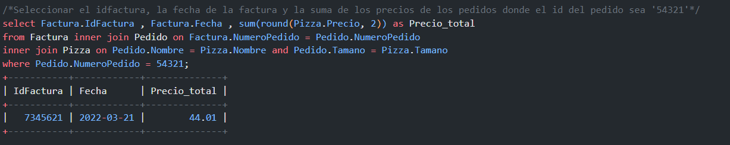

Este son los procedimientos:
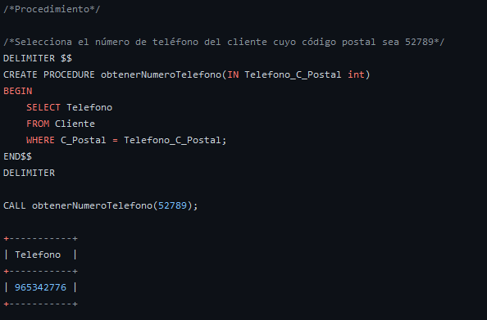

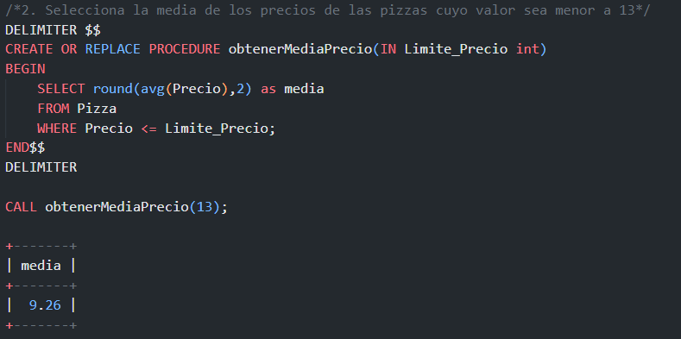

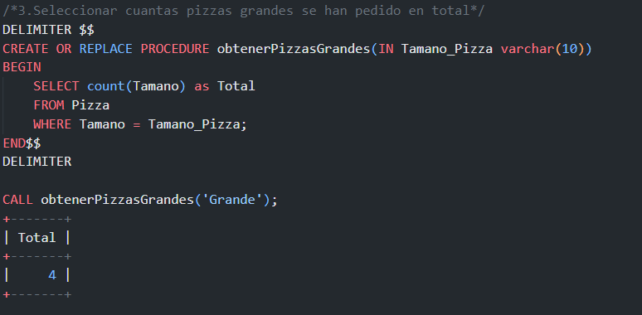

Por último tenemos el trigger:

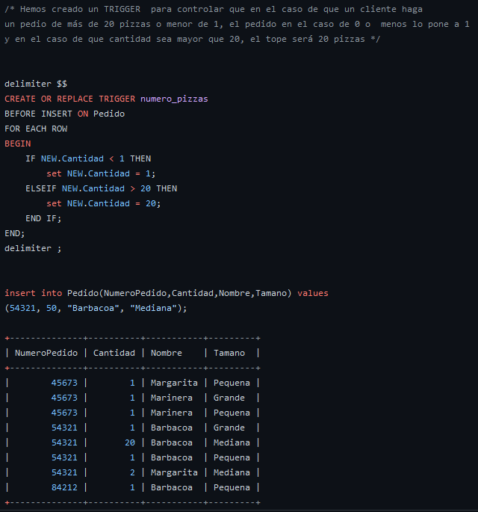

Página web (html)

html del Head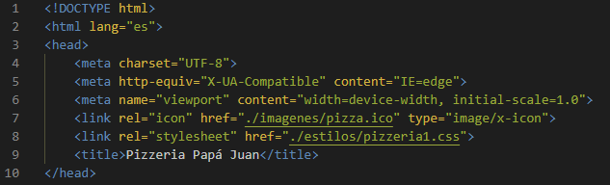

html del Header

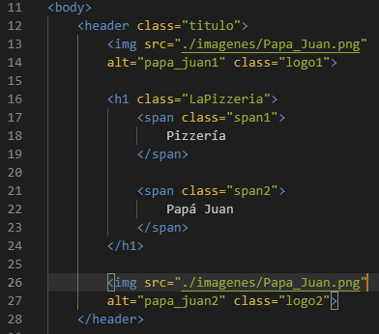

html del Subtítulo

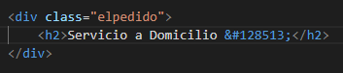

html del Menú de selección de pizzas

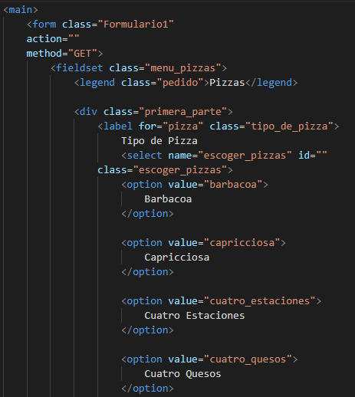

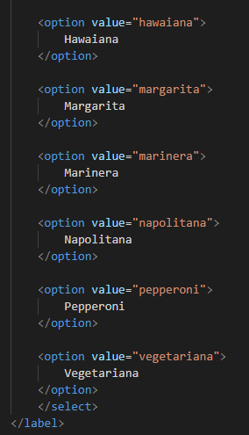

html del Menú de selección de tamaño

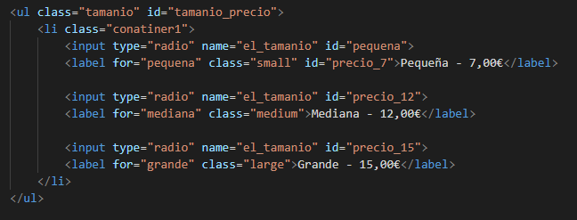

html del Botón de ordenar pizzas

html de la Carta

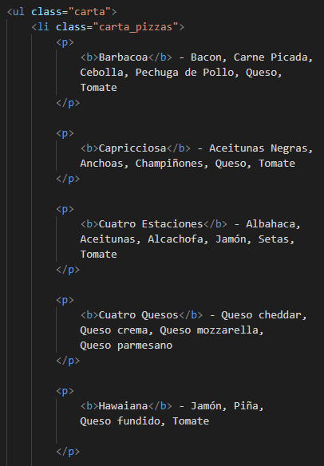

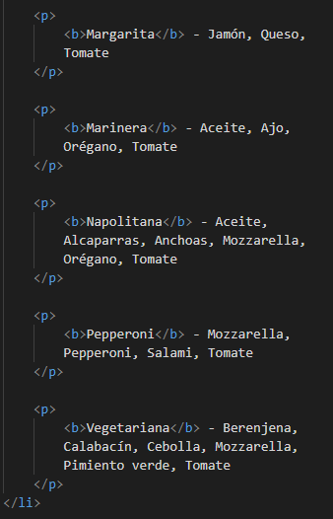

html de la Imagen de la Carta

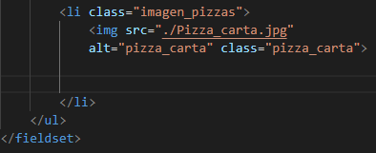

html de los Datos del cliente

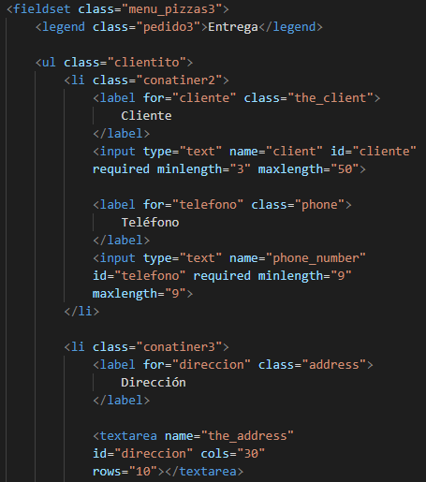

html del Menú de escoger bebidas

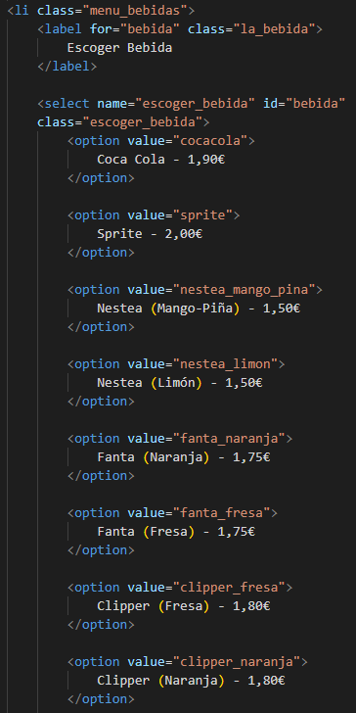

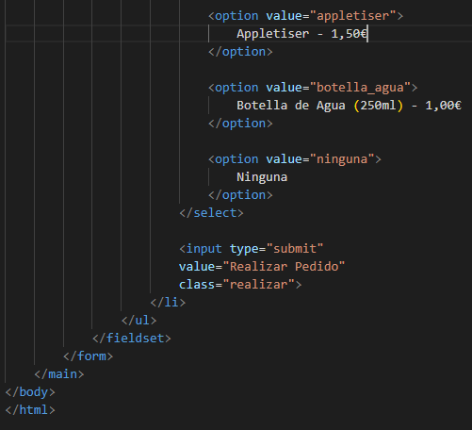

Página web (css)

Estructura del Body y de la página web

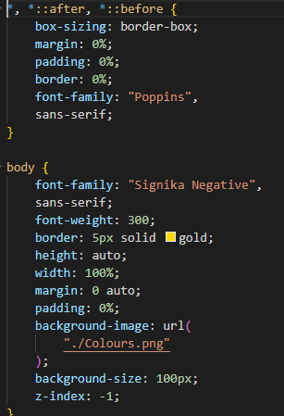

Estructura y animación del Título principal

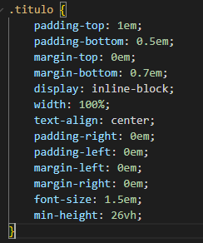

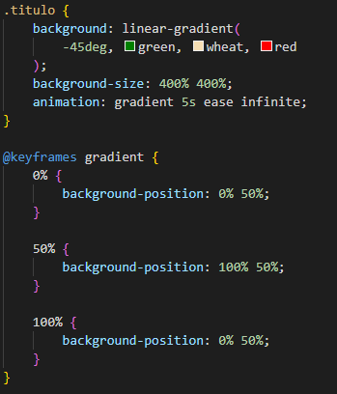

Estructura del Logo de la pizzería

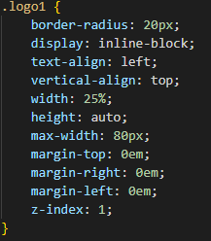

Estructura del Subtítulo

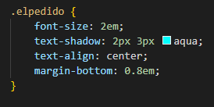

Estructura del Main

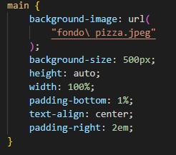

Estructura del Primer formulario

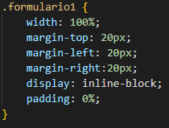

Funcionamiento

Uso del bottle

Refactorización
Aquí tenemos ejemplos de código refactorizado:

En la siguiente captura, mostramos el uso de la librería datetime, la cual no usamos realmente en el código, como warning nos avisa del no uso de esta librería, por lo cual tenemos que eliminarla de la cabecera.

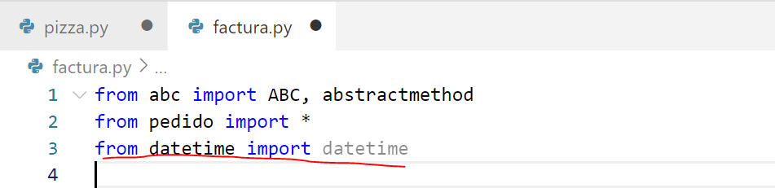

Como se puede ver en la imagen inferior, hemos eliminado la librería que está sin usar.
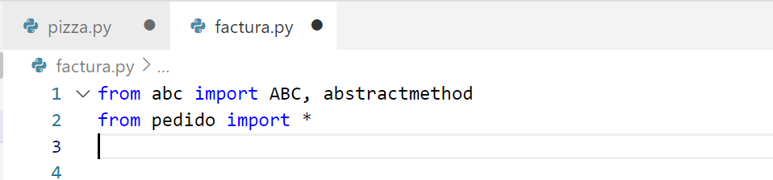

En las siguientes imágenes se muestra como cambiamos el nombre a una variable para que se entienda más fácilmente cual es su funcionamiento:
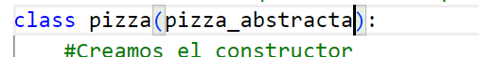
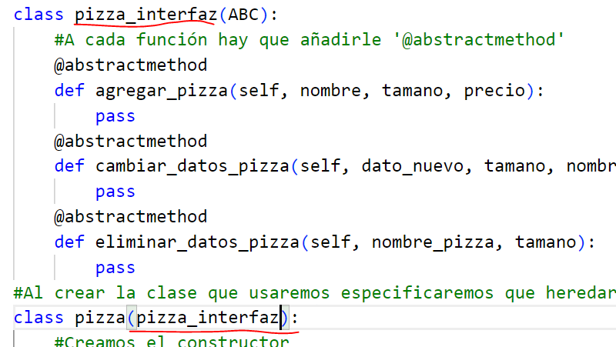

Conclusiones

En este trabajo hemos aprendido cómo hacer un proyecto desde el inicio, la primera idea que teníamos del proyecto que queríamos hacer, hasta la defensa y presentación del mismo.

Trabajar en este proyecto, nos ha enseñado cómo usar las distintas plataformas, tanto para compartir información así como los archivos, hemos conocido de primera mano, cómo trabajar en equipo, discutir las ideas, escuchar distintas soluciones a un problema, repartir la carga del trabajo, para que fuera interesante para todos, y sentirnos partícipes del proyecto final.

En primera persona hemos conocido cómo hacer un proyecto real.

Toda la información perteneciente al trabajo está colgada en el repositorio de github, también se han cumplido los objetivos que colgamos en la plataforma de trello.

